Всероссийские дистанционные конкурсы «Уникум»
http://www.unikru.ru/

IX Всероссийская ТВОРЧЕСКАЯ викторина
«универсал-турнир»

ОТВЕТЫ НА Задания для учащихся 5-8 классов
(максимальное количество баллов – 35)

Раунд I
«Важнейшее из искусств»
(максимальное количество баллов - 14)

Определите названия и страны-производители художественных фильмов, кадры из которых представлены в таблице. За каждую правильно заполненную ячейку таблицы – 1 балл.

№ п/п | Название фильма | Страна-производитель фильма | Кадр из фильма
 | «Кавказская пленница» | СССР | 
 | «Приключения Шерлока Холмса и доктора Ватсона» | СССР | 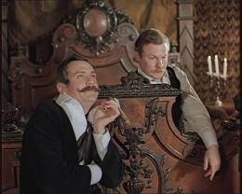
 | «Гарри Поттер» | Великобритания, США | 
 | «Матрица» | США, Австралия | 
 | «Игрушка» | Франция | 
 | «Игры разума» | США | 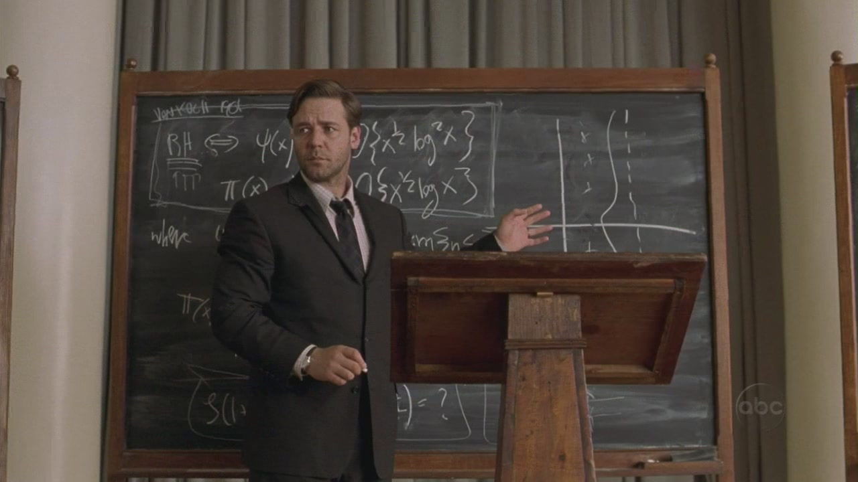
 | «Салют-7» | Россия | 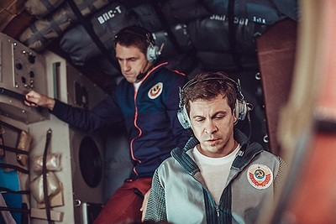

Раунд II
«Живая планета»
(максимальное количество баллов - 7)

Определите названия каждого животного или птицы, представленных на фото, и впишите их в пустые ячейки таблицы. Если Вы не ошиблись, то сможете прочитать по первым буквам названий животных и птиц зашифрованное слово!

№ п/п | Название животного или птицы | Изображения животных и птиц
1. | Барсук | 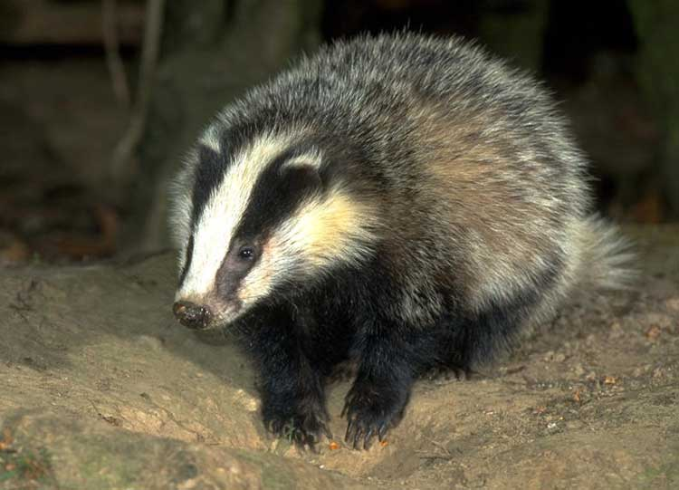
2. | Ехидна | 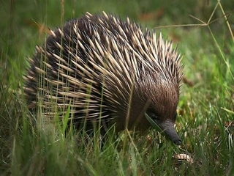
3. | Гагара | 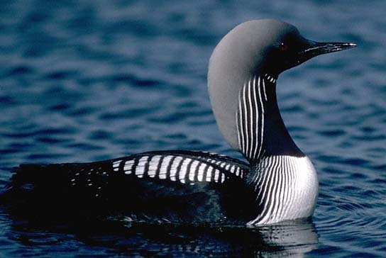
4. | Еж | 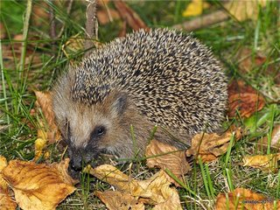
5. | Манул | 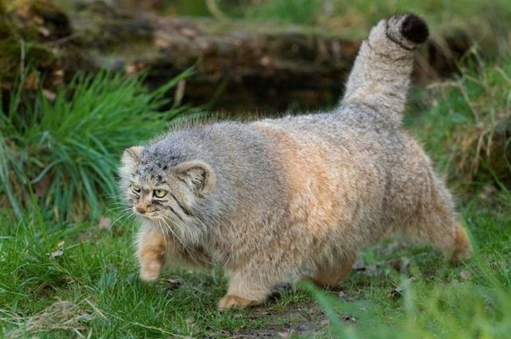
6. | Олень | 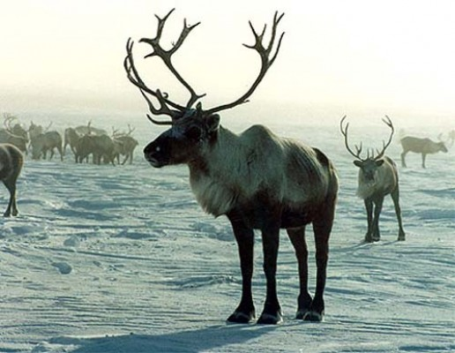
7. | Тетерев | 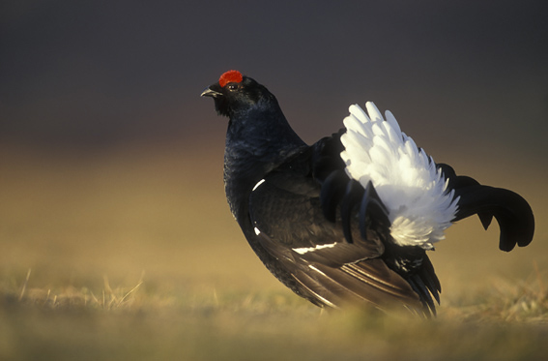

Зашифрованное слово - БЕГЕМОТ

Раунд III
«Наука и жизнь»
(максимальное количество баллов - 7)

3.1. Определите ученых по изображениям. За каждую правильно заполненную ячейку таблицы – 1 балл.

№ п/п | Ученый | Изображение
 | Альфред Нобель | 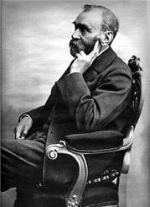
 | Игорь Васильевич Курчатов | 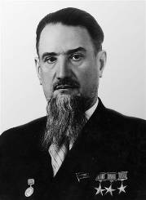
 | Нильс Бор | 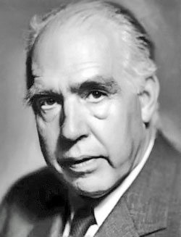
 | Джон Нэш | 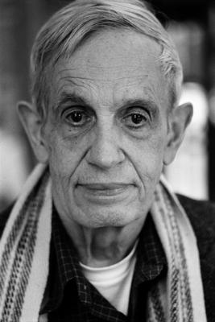

3.2. Определите названия изобретений по изображениям. За каждую правильно заполненную ячейку таблицы – 1 балл.

№ п/п | Название изобретения | Изображение изобретения
 | Аппарат Морзе | 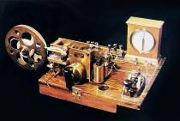
 | Телескоп | 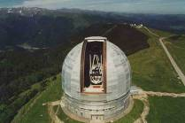
 | 3-D принтер | 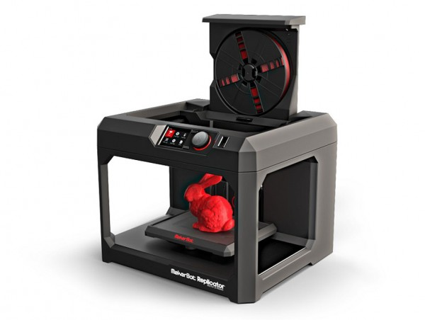
Раунд IV
«АРТ-мастерская»
(максимальное количество баллов - 7)

Критерии оценки рисунков:
- Оригинальность и новизна авторской идеи.
- Соответствие содержания сформулированной теме.
- Эстетика, композиция, сочетание надписей, цветов, графики.
- Выразительность изобразительного ряда.
- Общее восприятие.
Отсканированный или сфотографированный рисунок следует вставить в файл с ответами на вопросы викторины.

Критерии оценки эссе:
- Представление собственной точки зрения автора при раскрытии темы.
- Внутреннее смысловое единство, согласованность ключевых тезисов и утверждений, непротиворечивость личностных суждений.
- Аргументация своей точки зрения с опорой на факты общественной жизни и личный социальный опыт.
Объем эссе – 1-2 печатные страницы (строго шрифт 14, полуторный интервал). Эссе следует вставить в файл с ответами на вопросы викторины.

